Vereniging Nederlandse Openluchttheaters

Macintosh HD:Users:EefjeVoets:Documents:klanten:VNO:2014:logo:logo_CMYK_02.jpg

Demostheneslaan 27 | 5216 CP ’s-Hertogenbosch | 06 53111872 | [secretaris@openluchttheaters.nl](mailto:secretaris@openluchttheaters.nl)

* Uitnodiging Jaardag 2024

**Gasttheater: Bostheater Ommen**

**Locatie: Brasserie/camping Ommerland**

**zaterdag 2 november 2024**

**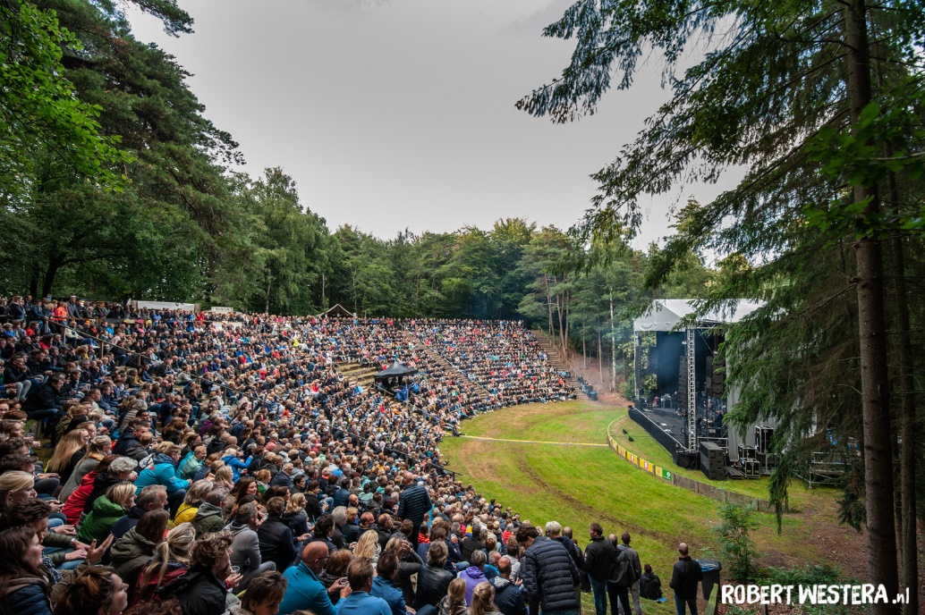**

**Programma**

09.30-10.00 Ontvangst

10.00-10.30 Opening door Wim Bremmer, voorzitter Bostheater Ommen. Hij laat zich vergezellen door de burgemeester van Ommen, de heer Hans Vroomen en de wethouder van Cultuur, mevrouw Alice van den Nieuwboer.

10.30-10.45 Opening Jaarvergadering door voorzitter Henk Voets van de Vereniging Nederlandse Openluchttheaters

10.45 - 11.45 Ledenvergadering 2024

Het officiële gedeelte van de Jaardag: de jaarvergadering, waarin het bestuur van OPENLUCHTTHEATERS.NL aan haar leden verslag doet van haar activiteiten. De volgende onderwerpen komen aan de orde:

* Ledenstand
* Bestuursorganisatie
* PR activiteiten
* Kennisdeling
* Bezoekersaantallen
* Financiële resultaten, begroting 2025
* Nieuwe Initiatieven
* Jaardag 2025
* Rondvraag

Agenda en achtergrondinformatie bij de agendapunten worden eind oktober aan u gezonden.

11.45 – 12.15 Bostheater Ommen

De geschiedenis en achtergronden van het theater zullen gepresenteerd worden door Ria Kroon die jaren geleden een zeer actieve rol heeft gespeeld bij het revitaliseren van het theater en die nu nog steeds als vrijwilliger betrokken is.

Is er iets wat u graag zou willen weten over het theater en haar producties, stuur dan de vraag vast per mail: [bostheater.ommen@gmail.com](mailto:bostheater.ommen@gmail.com), dan kan de vraag meegenomen worden in de voorbereiding.

12.15 – 13.45 Lunch en Markt

Tijdens de lunch is er alle gelegenheid om elkaar op te zoeken en kennis uit te wisselen. Bovendien is er weer een markt waar u in gesprek kunt gaan met impresariaten en andere aanbieders van diensten voor de openluchttheaters.

13.45 – 15.00 Themasessies.

In een drietal sessies van ongeveer 20 minuten worden een aantal actuele ontwikkelingen in de openluchttheaters aan de orde gesteld. Elk thema wordt ingeleid door een ervaringsdeskundige uit een openluchttheater.

De volgende thema’s komen aan de orde:

1. *Vrijwilligers management, hoe werkt dat nu in de praktijk?*  
   In vele theaters is vrijwilligersmanagement een bestuursfunctie geworden of is een centrale coördinator benoemd voor het vrijwilligers management. Ook zijn afgelopen jaren digitale tools geïntroduceerd om vrijwilligerstaken te plannen en de organisatie te ondersteunen.
2. *Organiseren van (inter-)nationale concerten met derden*.  
   Berend Dikkers deelt de ervaringen die het Zuiderparktheater in Den Haag heeft die Den Haag heeft met Greenhouse Talent in het organiseren van muziekconcerten. Naast dat het interessant is om te horen hoe dit werkt en wat de resultaten zijn, kunnen we in deze sessie ook polsen of er animo is om landelijk met een club als bijvoorbeeld Greenhouse Talent een concert te organiseren dat toert langs een groot aantal openluchttheaters en daarmee landelijk publiciteit creëert voor de openluchttheaters in Nederland.
3. *Vertrouwenspersonen in Openluchttheaters.*  
   Wat zijn de ervaringen, hoe richten we dit in? Hebben we behoefte aan een professionele centrale ondersteuning om de taak van een vertrouwens(-contact)persoon te ondersteunen. Zo ja, wat verwachten we van zo’n organisatie?

15.00 – 15.30 Rondleiding door het Openluchttheater

15.30- 16.00 Pitch, stemming en uitreiking Epidaurusprijs 2024.

16.00- 16.15 Afsluiting van de jaardag

**Aanmelden Epidaurusprijs**We nodigen u graag uit om net zoals afgelopen jaren mee te dingen naar de Epidauruspris 2024. Deze zal worden uitgereikt aan het openluchttheater dat het afgelopen jaar het meest vernieuwende initiatief opgeleverd heeft.

Zend ons uiterlijk 25 oktober een korte motivatie, cq beschrijving van de innovatie (maximaal een half A4). (zie bijlage) Op de Jaardag krijgt elk deelnemend theater de gelegenheid om in een pitch van enkele minuten hun innovatie toe te lichten. De keuze van de prijswinnaar komt tot stand door stemming van de aanwezige leden op de jaarvergadering.

**Aanmelden/ Afmelden**Wilt u bijgaand formulier invullen en retourneren vóór 25 oktober a.s. Ook als u niet aanwezig kunt zijn. Dit in verband met de reserveringen voor de catering.  
Mocht u zich onverhoopt alsnog op 2 november af moeten melden, dan graag een telefoontje/appje of sms naar de secretaris, Rosalie van Loon, tel. 06 53111872.

Met vriendelijke groeten en graag tot ziens op **zaterdag 2 november,**

namens het bestuur van OPENLUCHTTHEATERS.NL

Rosalie van Loon, secretaris

Bijlagen:

* Aanmeldingsformulier Jaardag OPENLUCHTTHEATERS.NL
* Aanmeldingsformulier voor de Innovatieprijs
* Routebeschrijving en parkeerinformatie

**Routebeschrijving**

De jaardag vindt plaats in Brasserie Ommerland op de gelijknamige camping in Ommen. Het Bostheater is direct via deze camping te bereiken.

Het adres van Ommerland is: Besthemerberg1, 7731 PB Ommen.

Met de auto

Ommerland is met de auto goed te bereiken. Vanaf Zwolle/Hardenberg de Vechtbrug over en dan linksaf richting Mariënberg. Vanuit Lemele/Hellendoorn na de spoorovergang rechtsaf richting Mariënberg/Beerze. Dit is langs de Vecht, borden Camping Ommerland kunnen gevolgd worden.

Met het openbaar vervoer

Met het openbaar vervoer is het openluchttheater door haar ligging helaas slecht bereikbaar. Ommen is gelukkig wel goed bereikbaar per trein.!